Для жителей Москвы открыты "Мобильные приемные" по вопросам отдыха и оздоровления
17.04.2015
С 1 апреля в Москве заработали мобильные приемные по вопросам организации летнего отдыха детей, имеющих льготы от Правительства Москвы. Организатором приемных является агентство "Мосгортур".
Благодаря таким приемным, жители Москвы смогут оперативно получить ответы и консультацию по возможностям и условиям предоставления льготных путевок в период летней оздоровительной кампании 2015 года, а также получать информацию о регионах, в которых располагаются лагеря, тематическом наполнении смен и работе вожатых.
Приемные расположены во всех округах Москвы и работают с 1 по 29 апреля с 14:00 до 18:00.
Список учреждений, где будут располагаться приемные, а также график их работы прилагается.
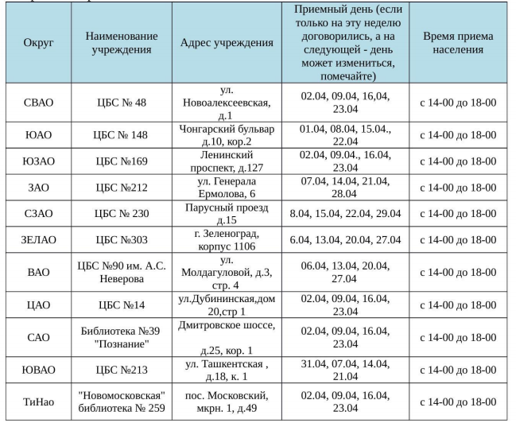

Адрес страницы: http://teplystan.mos.ru/social-services/detail/1753256.html
Управа района Теплый Стан города Москвы

